**ALGEBRA DE BLOQUES**

ING MECATRONICA

INGENIERIA DE CONTROL

8-B

BARAJAS MORALES MERTIN

MORAN GARABITO CARLOS ENRIQUE



Reducción de bloques

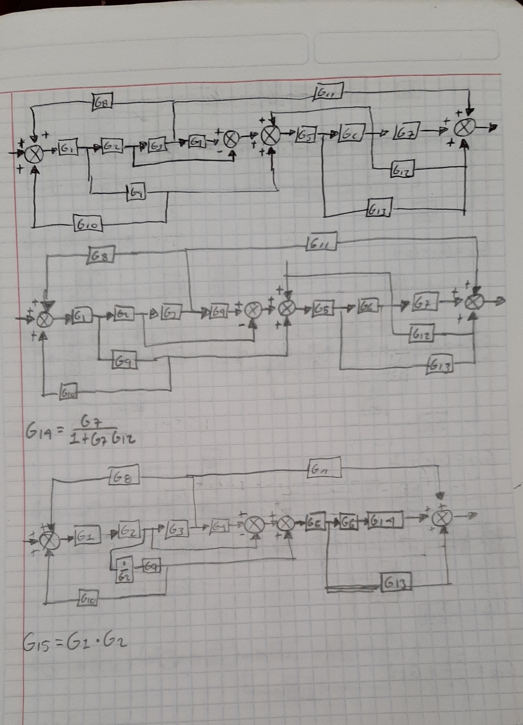

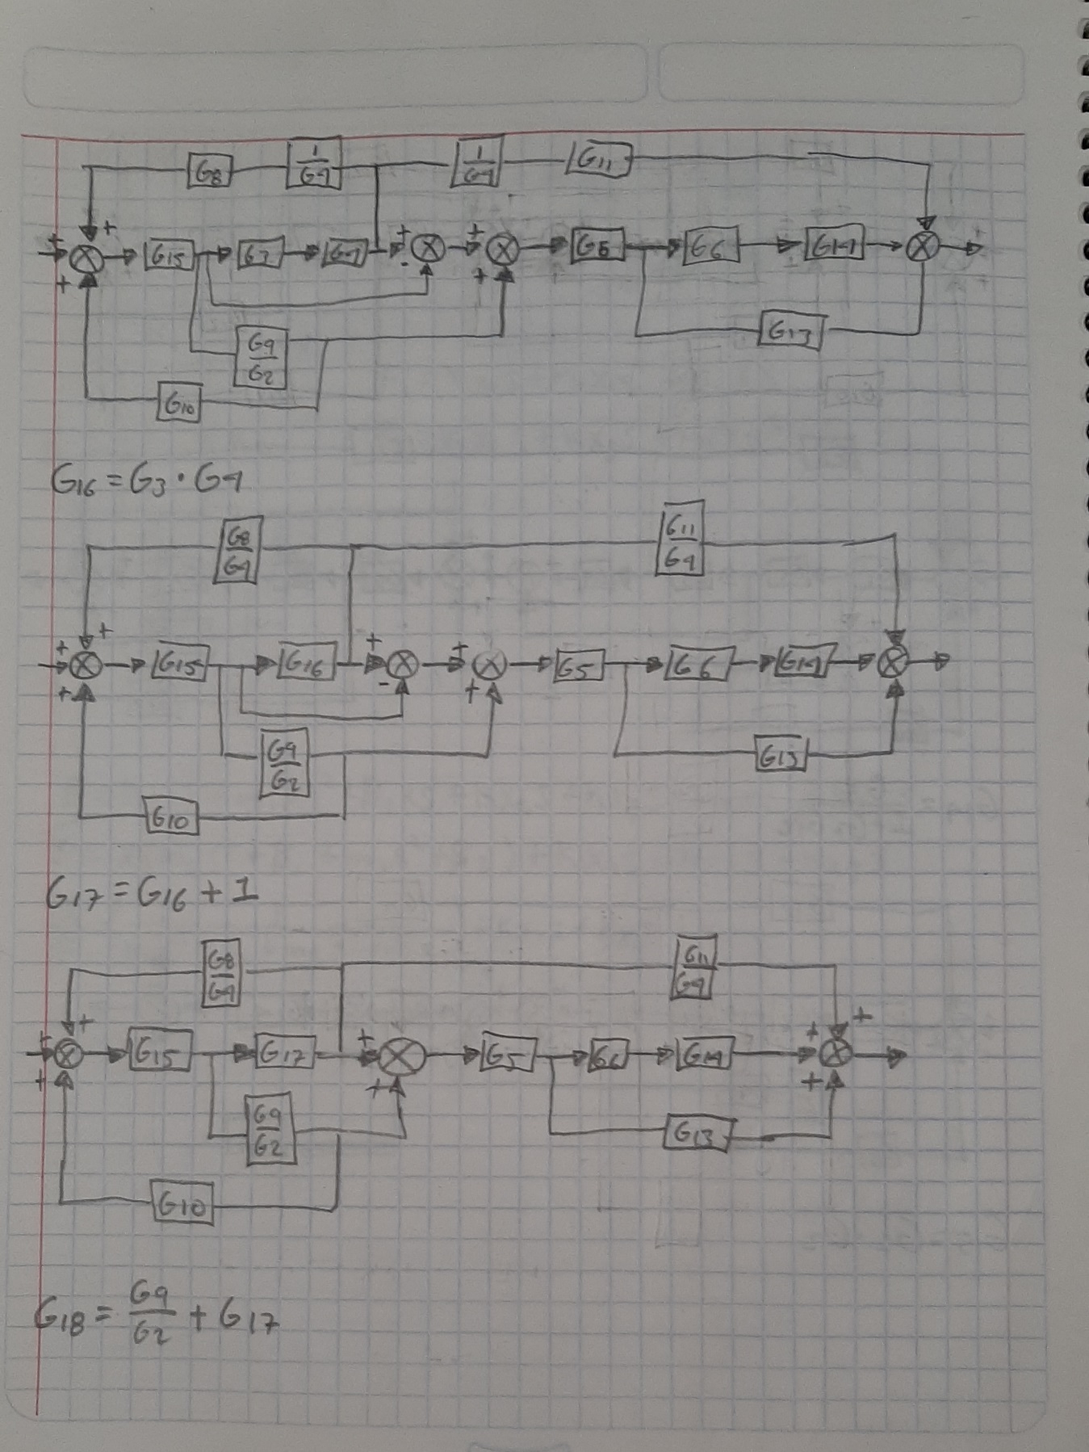

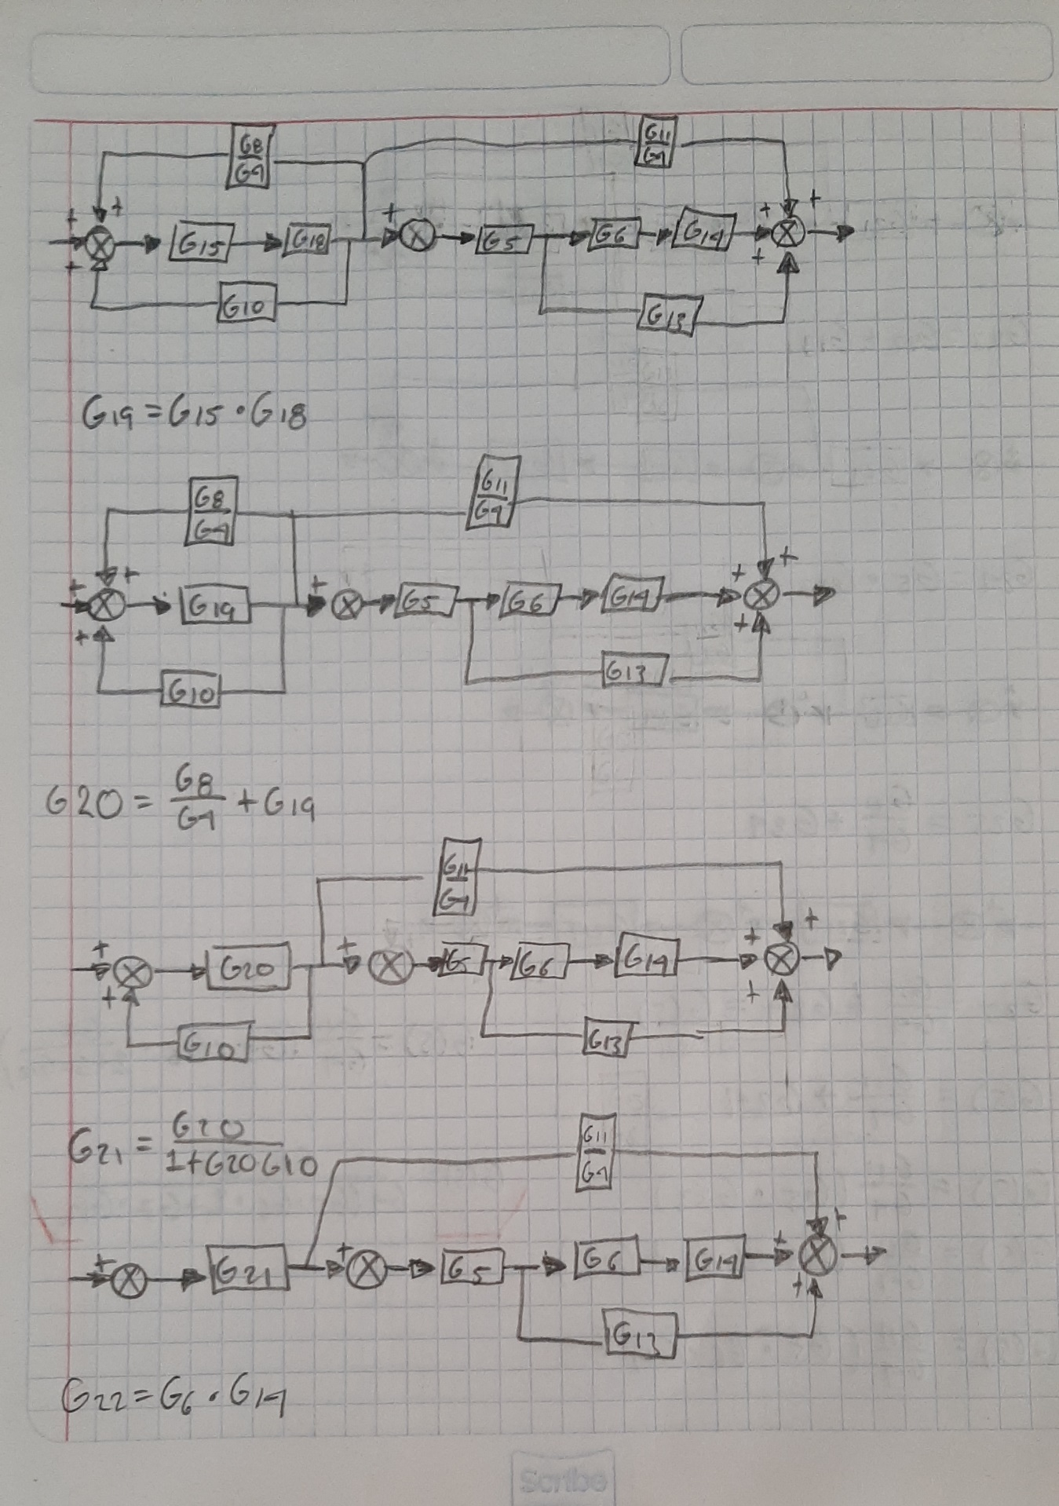

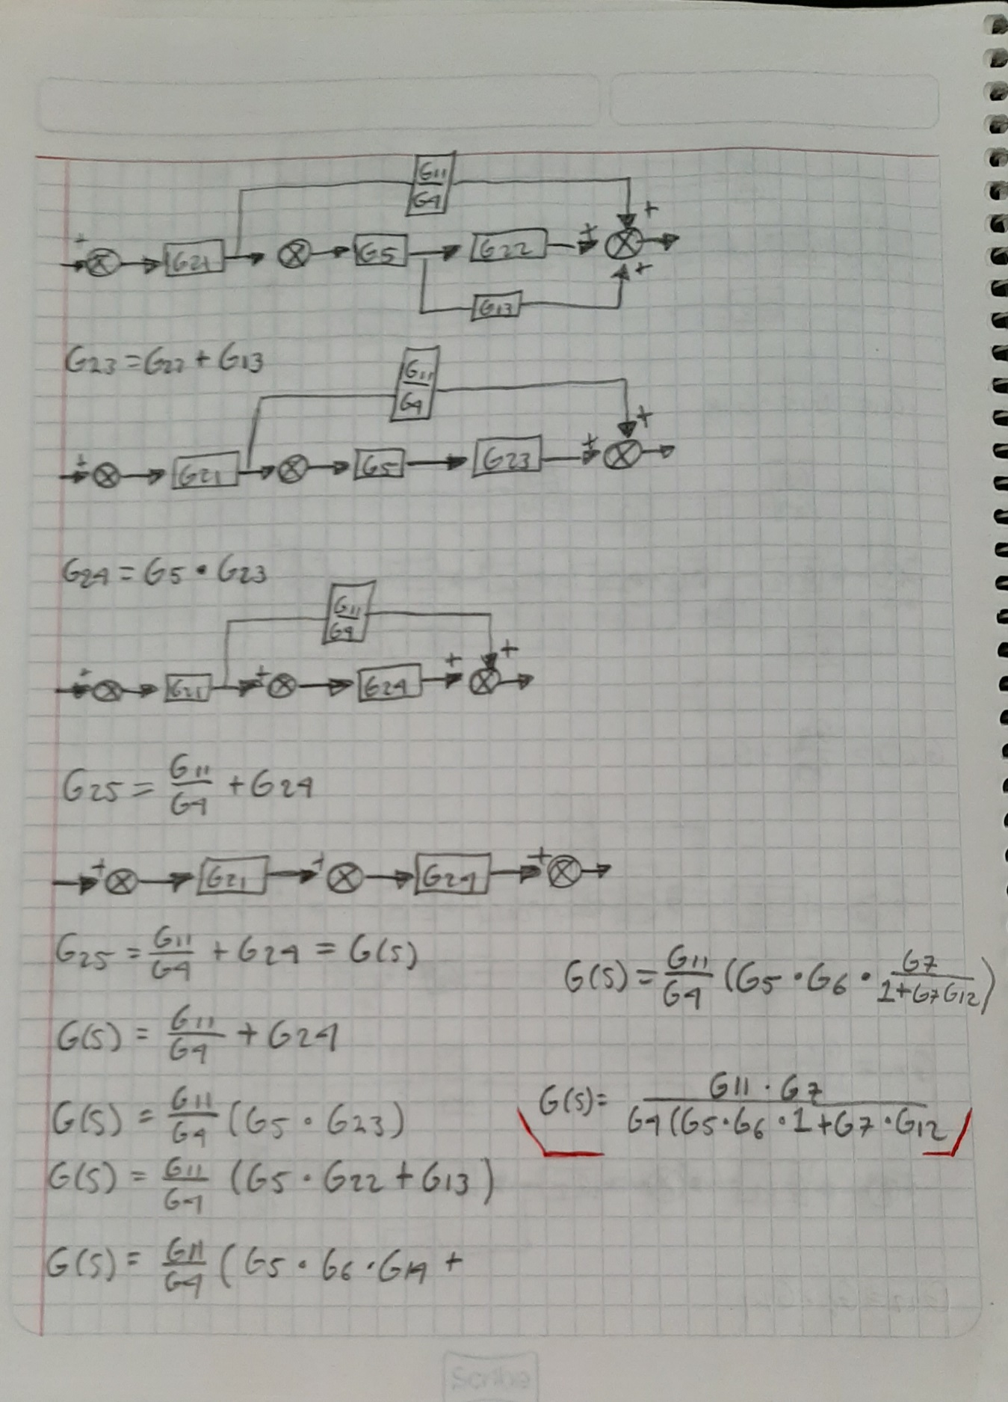

Flujo de señales

